Tűzvirágok Kísérletezzünk! Készítette: Szabó Anikó

Házi lávalámpa:
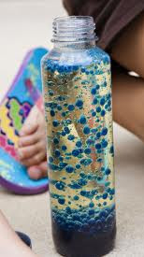
Kellékek:
-1 műanyag átlátszó műanyag üveg/nem kell túl nagy/
- víz
- étolaj
- pezsgőtabletta
- ételszínezék

Öntsünk vizet az üveg egyharmadáig, aztán olajt kétharmad részig. Csöppentsünk bele egy csepp ételszínezéket. Várjuk meg, míg lesüllyed az aljáig, aztán dobjuk bele a pezsgőtablettát.

Mi történik?
Az olaj könnyebb, mint a víz, ezért a víz felett „lebeg”. Az ételfesték, kicsit lassan, de lesüllyed a vízbe, és beszínezi. A pezsgőtabletta elég nehéz, lesüllyed, majd feloldódik a vízben, buborékokat csinál.

Szódabikarbónával is csinálhatjuk. Beleöntjük szódabikarbónába citromlevet, majd gyorsan beleöntjük ezt a lávalámpánkba.
/A szódabikarbóna (mint alap) és a citromlé (egy sav) egyesül, ezáltal szén-dioxid keletkezik/

***
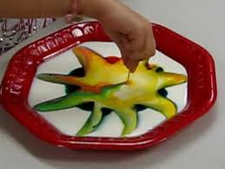
A tejtűzijáték
Kellékek:
- 1 tál
- tej
- ételfesték
- fülpiszkáló
- folyékony szappan

Öntsünk egy mélytányérba tejet. Csöppentsünk bele az ételfestékeket, azután érintsük bele a fülpiszkálót egy kis folyékony szappanba, majd tegyük bele a tejes tálba. Az ételfestékek csillagszerűen szétfutnak.

Magyarázat:
A tej többnyire víz, de emellett tartalmaz vitaminokat, ásványi anyagokat, fehérjéket, kicsi zsír cseppeket.
Amikor a pici szappancseppet beletesszük a tejbe, akkor az megbontja a felületi feszültséget, vagyis gyengíti a fehérjék, és a zsír közötti kötést. A vízkedvelő szappan molekulák „üldözni” kezdik a zsír molekulákat, /hogy hozzájuk kötődjenek/, akik össze-vissza „menekülnek, közben mindenfelé lökik a színmolekulákat /ezért is látható, az amúgy láthatatlan folyamat/. Ahogy a szappan elkeveredik, a tejben a folyamat lelassul, majd megáll.

